28.04.2020
1 занятие
Конспект НОД по ФЭМП «В гостях у «ЗАЙКИ-ЗНАЙКИ»
Цель: Познакомить с количественным составом числа 5 из единиц.
Задачи:
1. Учить детей составлять из 1 количественный состав числа 5.
2. Развивать умение видеть в окружающих предметах формы геометрических фигур.
3. Вызвать интерес к ФЭМП.
Программное содержание:
- Продолжать знакомить с цифрами от 1до 9
- Познакомить с количественным составом числа 5 из единиц.
- Совершенствовать представления о треугольниках и четырёхугольниках

Демонстрационный материал. Веер с 5 лепестками разного цвета, картинки составленные с помощью треугольников и четырехугольников, 9 зайцев и 9 морковок.
Картинки «Заюшкина избушка» (Собака, медведь, заяц, петух, лиса).

Раздаточный материал. Наборы треугольников и четырехугольников, по 5 лепестков разного цвета.
Ход:
- Дети, сегодня у нас необычное путешествие. Я хочу пригласить вас в гости к ЗАЙКЕ-ЗНАЙКЕ, где нас ждут занимательные игры, интересные задания, задачки. Но чтобы нам к нему попасть, нам нужно выполнить разные игровые задания из писем ЗАЙКИ-ЗНАЙКИ и направляться строго по карте.
Посмотрите внимательно и скажите: - Сколько писем? (5) Дети отвечают.
Давайте откроем первое письмо. А задание в этом конверте такое: «Составь число 5 из единиц». Готовы?
1 часть «Составь числа 5 из единиц».
— Ребята, скажите, пожалуйста, кто приходил помочь нашему бедному зайчику из сказки «Заюшкина избушка»? (Собака, медведь, волк, бык, петух). (Выставляю картинки на доску.)
— Сколько друзей приходило к зайчику? (5 друзей).
— Какие это друзья? (Одна собака, один волк, один медведь, один бык, один петух).
— Сколько всего друзей? (Всего 5 друзей).
— Сколько единиц составляет число 5? (Число 5 — это 1111 и еще 1).
Молодцы! Хорошо справились с первым заданием. (отмечаем на карте)

А теперь открываем конверт с цифрой…2. А в этом конверте находится уже следующее задание «Цветок для мамы».
2 часть. Игровое упражнение «Цветок для мамы».
Воспитатель предлагает детям с помощью лепестков разного цвета составить число 4. После выполнения задания спрашивает: «Сколько всего лепестков? Сколько лепестков какого цвета мы взяли? Как мы составили число четыре?»
Воспитатель добавляет к 4 лепесткам еще 1 лепесток другого цвета, задает аналогичные вопросы и показывает состав числа 5 из единиц.

А сейчас мы поиграем……..

Физкультминутка «Зайка».
Встал зайчонок на пенек Прыжки вперед – назад
Всех построил по порядку, стал показывать зарядку.
Раз! Шагают все на месте.
Два! Руками машут вместе.
Три! Присели, дружно встали.
Все за ушком почесали.
На четыре потянулись.
Пять! Прогнулись и нагнулись.
Все мы встали снова в ряд,
Зашагали как отряд.

Следующее задание находится в конверте с цифрой 3.
В этом конверте находится такое задание – игровое упражнение «Морковка».
3часть - Дети, а вы любите считать? (ответы детей)
Посмотрите на доску и скажите, что вы там видите? (ответы детей)
Правильно, на доске зайчики. Подойди, пожалуйста, посчитай и скажи –сколько зайчиков. Правильно 9.
А теперь угостим зайчиков морковками. (Идет ребенок).
- Сколько морковок? – 8. Считают.
- Какое число больше 9 или 8?
- На сколько?
- Что нужно сделать, чтобы зайчиков и морковок стало поровну? Правильно, добавить одну морковку.
Молодцы! Хорошо справились и с заданием.

Следующее задание находится в конверте с цифрой 4. А задание в этом конверте такое:

4 часть. Дидактическая игра «Танграм». "Зайчик".
Что за зверь лесной встал как столбик под сосной,
И стоит среди травы – уши больше головы? (На доску выставляется изображение зайца из элементов игры «Танграм»)
- Посмотрите внимательно на зайца.
- Из каких геометрических фигур сделано туловище (голова, ноги) зайца? Надо назвать фигуру и ее величину.
По заданию воспитателя дети (каждый) выкладывают из треугольников и четырехугольников изображение зайца.

Молодцы! (Переходим на ковер) Теперь открываем следующее письмо. И в нем находится такое задание: «Задачи в стихах». Готовы. Тогда слушайте внимательно и правильно отвечайте.
5 часть. «Задачи в стихах».
1. По дороге на полянку 4 морковки зайка съел,
На пенек потом он сел и еще морковку съел.
Ну-ка, быстро сосчитай-ка, сколько съел морковок зайка? (5)
2. Пять пушистых кошек улеглись в лукошке.
Тут одна к ним прибежала, сколько кошек вместе стало? (6)
3. Сколько спинок у трех свинок?
4. Сколько хвостов у двух котов?
5. Сколько животиков у 5 бегемотиков?
6. Сколько рогов у 2 быков?
7. Сколько ушей у двух мышей?
Молодцы! И это задание мы с вами успешно выполнили.
А в последнем письме спрятан сюрприз от «ЗАЙКИ-ЗНАЙКИ». Вы хотите узнать, что же за сюрприз находится в последнем письме? Подсчитываем единицы на карте, получаем число 5. «ЗАЙКА-ЗНАЙКА» награждаем всех медалями «5», чтобы вы и в дальнейшем дети получали только оценку 5. (Раздаю медальки)

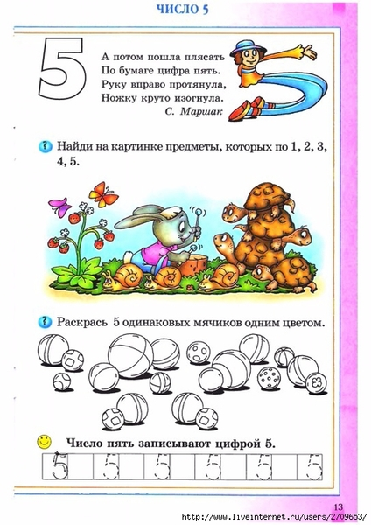

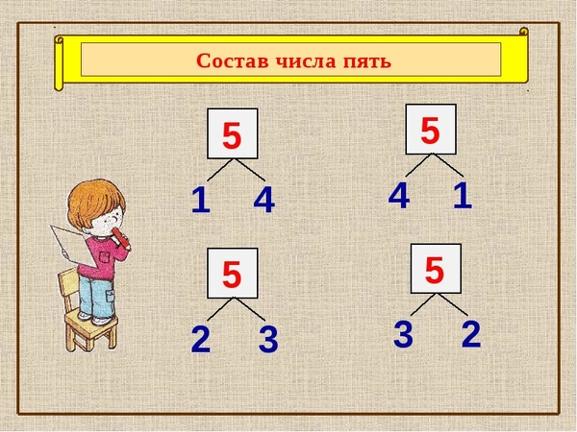

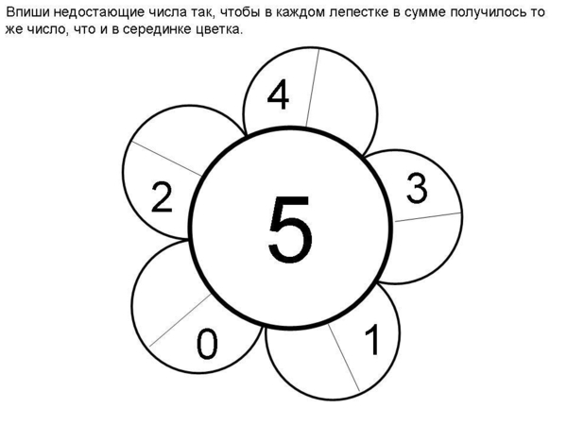

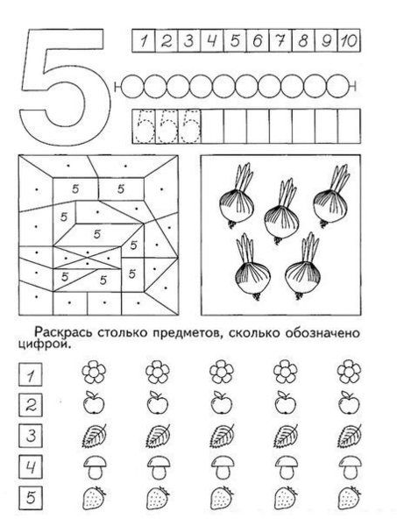

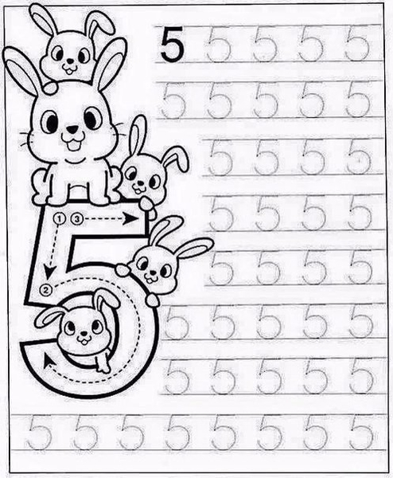

2 занятие
Конспект занятия по рисованию в старшей группе.
Тема: Дети танцуют на празднике в детском саду.
Цель: Формирование умения изображать фигуру человека в движении.
Задачи: Учить красиво, располагать изображения на листе. Развивать
воображение, творчество, самостоятельность.
Воспитывать интерес к рисованию, закрепить технические умения и навыки
рисования карандашами, закрашивать аккуратно пространство.
Материалы: Бумага, графитовый карандаш, цветные карандаши.
Ход НОД:
1.Организационный момент:
Приветствие:
Станем рядышком, по кругу,
Скажем «Здравствуйте!» друг другу.
Нам здороваться ни лень:
Всем Привет! и Добрый день!
Если каждый улыбнётся –
Утро доброе начнётся.
– ДОБРОЕ УТРО.
2.Беседа о праздниках
Дети вы любите праздники?
А какие праздники вы знаете?
Отгадайте, какие праздники я вам загадала?
1.Кто зимою фейерверк
Над землёй бросает вверх.
Веселит честной Народ.
Развесёлый (Новый Год).
2. Этот праздник ждет любого —
Простака и гения.
Каждый год встречаем снова
Мы свой… (День рождения.)
3.В день весенний всем мужчинам
Мусор вынести не лень.
Есть на то своя причина:
На пороге… (Женский день.)
4.Если Рио-де-Жанейро —
Ты в Бразилию попал.
Если песни, танцы, перья —
Значит, это… (Карнавал.)
5.Этот праздник — лучший в мире!
Его традиция проста:
Смейся, улыбайся шире,
И встречай День… (Дурака.)
6.В этот день страна привыкла,
Не работать никогда,
Хоть мы праздник этот майский,
Называем… (День труда.)
7.В этот день, как ни старайся,
Не пройдет любимый мимо.
Валентинкой запасайся,
В День… (Святого Валентина.)
Что дети делают на праздниках? (играют, читают стихи, поют, танцуют).
Какой праздник у нас недавно был?
Какие танцы мы танцевали?

3.Физминутка: «Заинька».
Заинька, попляши,
Серенький попляши.
Кружком, бочком повернись! покружиться
Заинька, топни ножкой,
Серенький, топни ножкой! топнуть ногой
Кружком, бочком повернись! покружиться
Заинька, бей в ладоши!
Серенький, бей в ладоши! похлопать в ладоши
Кружком, бочком повернись.
4 Рисование.
Сегодня мы будем рисовать, как танцевали на празднике.
Перед тем как приступить к рисованию давайте подготовим наши пальчики к
работе.
5.Пальчиковая гимнастика: Мышка
Мышка в норку пробралась,
(Делаем двумя ручками крадущиеся движения)
На замочек заперлась.
(Слегка покачиваем скрещенными в замок пальчиками)
В дырочку она глядит,
(Делаем пальчиками колечко)
На заборе кот сидит!
(Прикладываем ручки к голове как ушки и шевелим пальчиками)
Самостоятельная работа детей.
6.Гимнастика для глаз: «Отдыхалочка»
Мы играли, рисовали (выполняется действия, о которых идет речь)
Наши глазки так устали
Мы дадим им отдохнуть,
Их закроем на чуть — чуть.
А теперь их открываем
И немного поморгаем.
Рефлексия.
Раскладываем работы детей на столах.
Дети рассматривают работы, обходят вокруг столов, высказывают свое
мнение.
Чья работа понравилась больше всех? Почему?

